Министерство науки и высшего образования Российской Федерации
ФГБОУ ВО Ульяновский государственный технический университет
Кафедра «Вычислительная техника»

Лабораторная работа №2
Вариант №8
Моделирование траектории робота
Выполнил студент
группы ИВТИИбд-12
Воронков К. М.

Ульяновск, 2024

1.Описание компонентов модели:
Состояния:
Начало - начальная точка программы, Движение вверх — робот движется вверх, Движение влево — робот движется влево, Движение вниз— робот движется вниз, Движение вправо — робот движется вправо, Остановка — конечная точка программы.
Условия перехода:
Движение вверх завершено, Движение влево завершено, Движение вниз завершено, Движение вправо завершено, Условие всегда истинно, Циклы завершены.
Действия:
Разворот вверх, Разворот влево, Разворот вниз, Разворот вправо, Начало нового витка.
Процессы:
Перемещение.

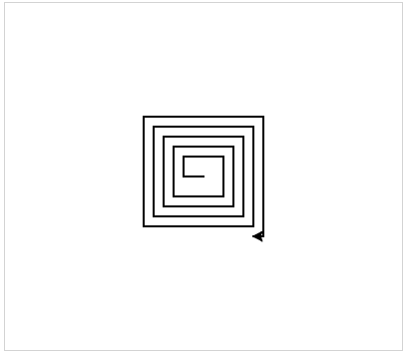
2.Скриншоты модели:
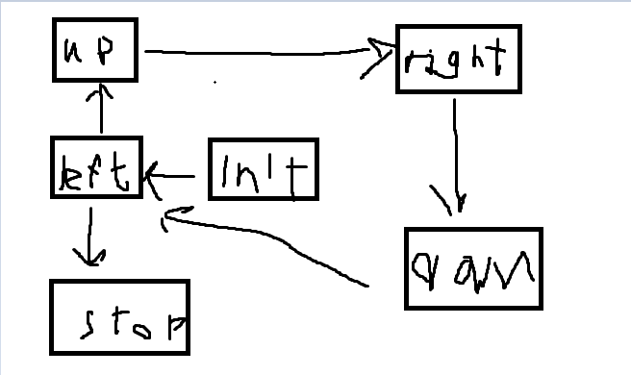

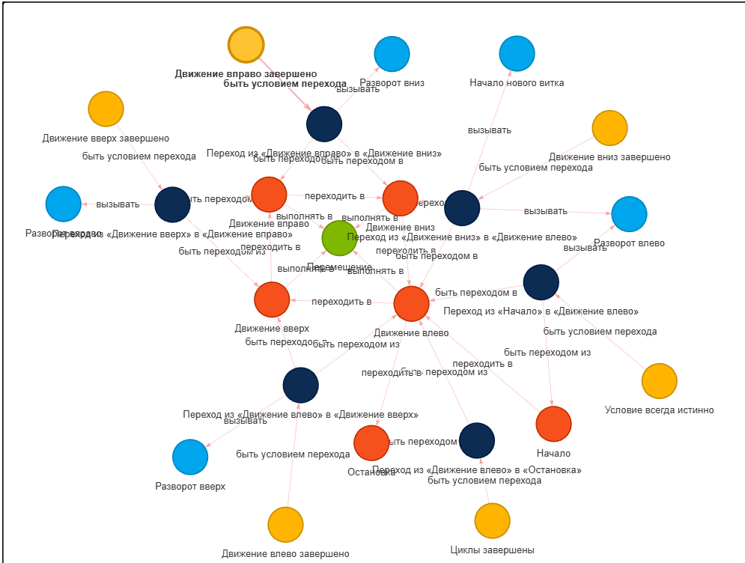

3. Итоговый код:
import turtle

def perform_switch_case(state, t, turn):
x = round(t.position()[0] / 10)
y = round(t.position()[1] / 10)
num_turns = 5

if state == "INIT":

if True:
state = "LEFT"
t.setheading(180) # Разворот влево
return state, turn
return state, turn
if state == "UP":
t.forward(10) # Перемещение

if y >= turn:
state = "RIGHT"
t.setheading(0) # Разворот вправо
return state, turn
return state, turn
if state == "LEFT":
t.forward(10) # Перемещение

if x <= -turn:
state = "UP"
t.setheading(90) # Разворот вверх
return state, turn
if turn > num_turns:
state = "STOP"
return state, turn
return state, turn
if state == "RIGHT":
t.forward(10) # Перемещение

if x >= turn:
state = "DOWN"
t.setheading(270) # Разворот вниз
return state, turn
return state, turn
if state == "DOWN":
t.forward(10) # Перемещение

if y <= -turn:
state = "LEFT"
t.setheading(180) # Разворот влево
turn = turn + 1 # Начало нового витка
return state, turn
return state, turn
return state, turn

def draw():
start_state = "INIT"
end_state = "STOP"
curr_state = start_state
t = turtle.Turtle()
t.speed(0)
turn = 1

while curr_state != end_state:
curr_state, turn = perform_switch_case(curr_state, t, turn)
turtle.done()

if __name__ == "__main__":
draw()

